**问题1**：admin管理员帐户问题。未实现。

admin管理员账户登录之后，无用户帐号管理、不良信息删除、举报管理等功能。原需求条文的描述为：管理员可以对平台兼职信息的管理，可以对不良的兼职信息进行删除 ；对所有用户信息的管理，该用户被多次投诉或者发布过多次不良兼职信息对其 进行惩罚处理（可封号）。

**问题2**：未实现的用户头像，这个您要是做不了，但是得换成管理员对每个月工作类型的发布情况统计分析图，作统计图显示每个月每种工作的完成数量统计图。

**问题3**：限时接单问题，点击保存后没提示。

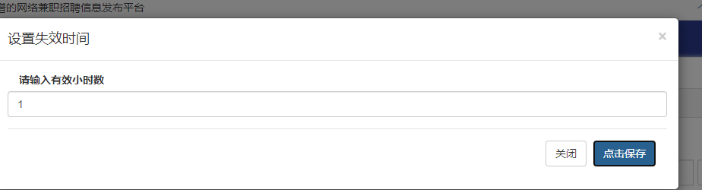

**问题4：**zhangsan 账号是男性，设置成女性提示成功，但是数据库字段没变，也无法申请岗位。

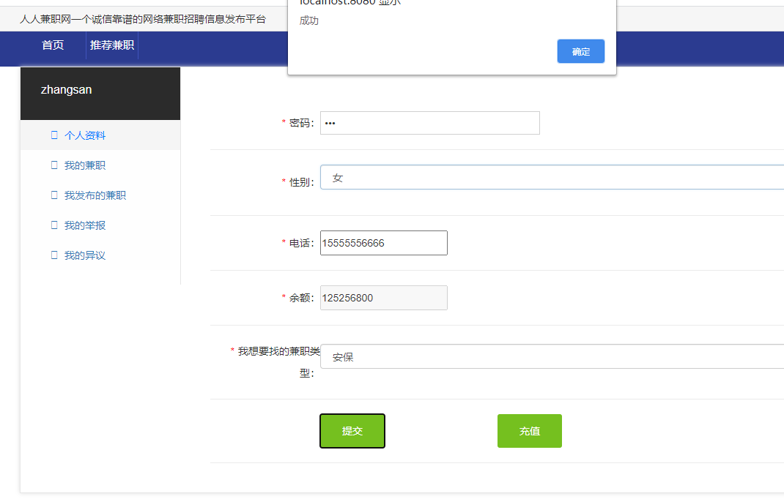

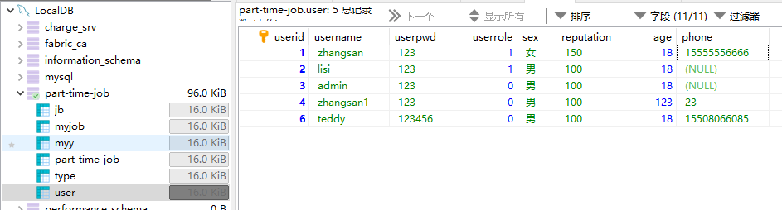

**问题5**，修改昵称未实现。登陆id和昵称是另外一回事儿，不一样。登陆id不可以改，但是昵称可以改。原需求描述为：

普通用户修改自己的头像，修改自己的昵称，查看自己的订单信息，查看钱包，充值系统不需要做，留个充值的接口就行（老师会问）。

1. **问题6：**我的兼职、我发布的兼职部分，（1）条目太宽，不好翻页，要缩小。（2）我的兼职的查询问题，需要设置查询条件：未实现。

原需求描述：用户可以对自己的订单进行管理，可以进行多角度查询，如按照我发布的兼职，完成的兼职，超时的兼职，进行查询。

**问题7：**兼职信息的详细描述中有文字和图片，未实现。

需求描述为：用户填写订单的时候需要填写订单类型（水、电、五金、日常、其他），地址，联系人电话，详细描述（文字＋图片） 。

**问题8**：首页部分

（1）界面太单调，看不出工作量，老师没法给毕业，具体怎么优化看你们，没有金刚钻不揽瓷器活。

（2） 兼职搜索的功能需要设置查询条件，未实现。原需求描述为：

普通用户可以发布兼职信息也可以接收、搜索兼职信息。用户搜索出来的订单可以按照价格高低，发布的时间、订单类型查询。

**问题9**，登陆用提示框不行，需要设置单独的登陆页面。

**问题10,** 交易模块未实现。原需求描述为：

（1）完成交易并模拟支付酬金（使用平台虚拟币支付交易），交易完成需要发单人确认，确认后完成交易。

**问题11,**充值就一个按钮太简单了，需要再设计。